Приложение 1.
Условное обозначение, назначение, устройство и принцип работы, подготовку к работе, возможные неисправности и способы их устранения, техническое обслуживание см. паспорт НЗВ. 0301.0000.02ПС.
Насос «Иртыш» | Минимальный размер проточной части рабочего колеса, мм | Максимальный размер частиц, мм
ПФ2 350/450.436-20-75/6 | 190 | 150
Приложение 1.Таблица 1.

Приложение 1.Таблица 2.
Обозначение  насоса «Иртыш» | Подача, м³/ч | Напор, м | КПД электронасоса, % не менее | КПД насоса, % не менее | Масса*, кг
ПФ2 350/450.436-20-75/6 | 1250 | 12 | 68 | 72 | 1655
*Масса насоса указана с захватом, без щита управления.

Приложение 1.Таблица 3.
Обозначение  насоса «Иртыш» | Мощность, кВт | Напряжение, В | Частота тока, Гц | Соединение обмоток по схеме | Номинальный ток, А | Частота вращения, об./мин | Класс нагревостойкости
ПФ2 350/450.436-20-75/6 | 75 | 380/660 | 50 | Δ/ | 147/85 | 990 | F

Приложение 1.Таблица 4.
Насос «Иртыш» | Объем заливаемого масла, мл
ПФ2 350/450.436-20-75/6 | До излива из бокового резьбового отверстия корпуса камеры, при горизонтальном положении насоса ≈ 5200 мл

Заводской номер

Ответственный за приемку ________________
подпись М.П.

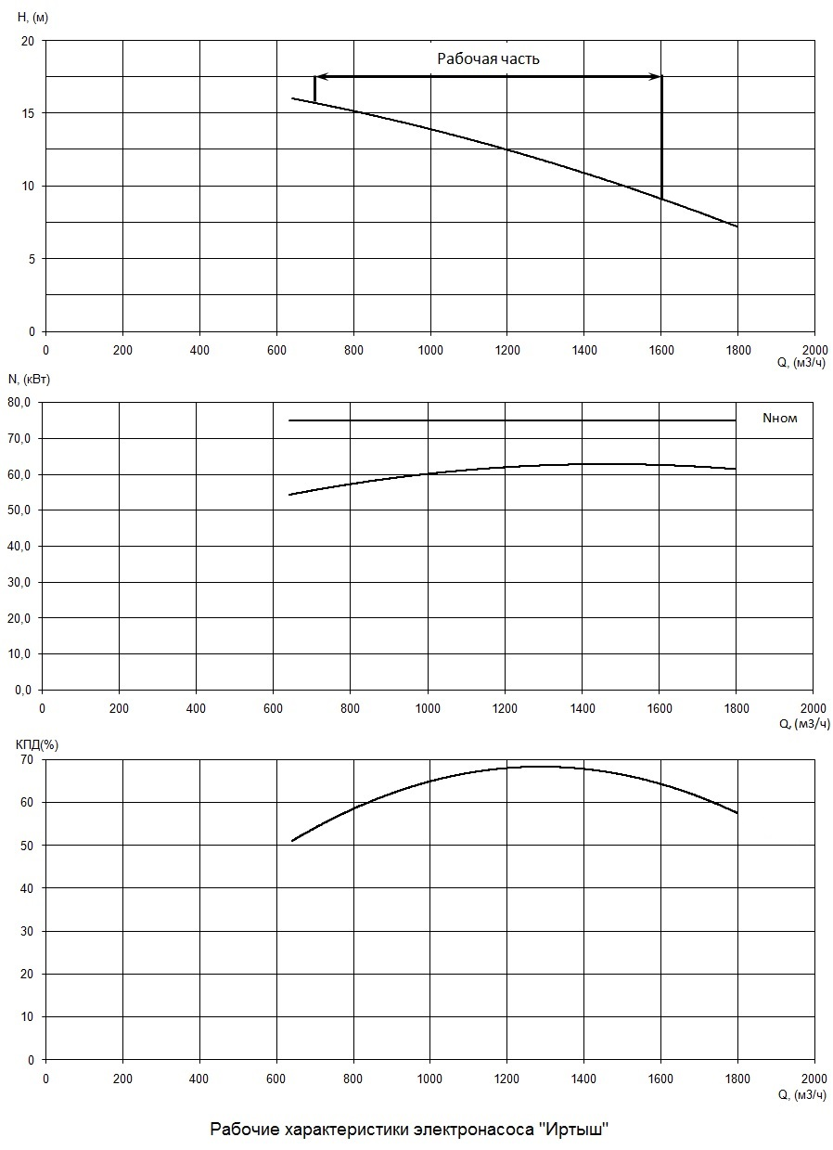

Приложение 1. Рис. 1 Рабочие характеристики насоса
«Иртыш» ПФ2 350/450.436-20-75/6.
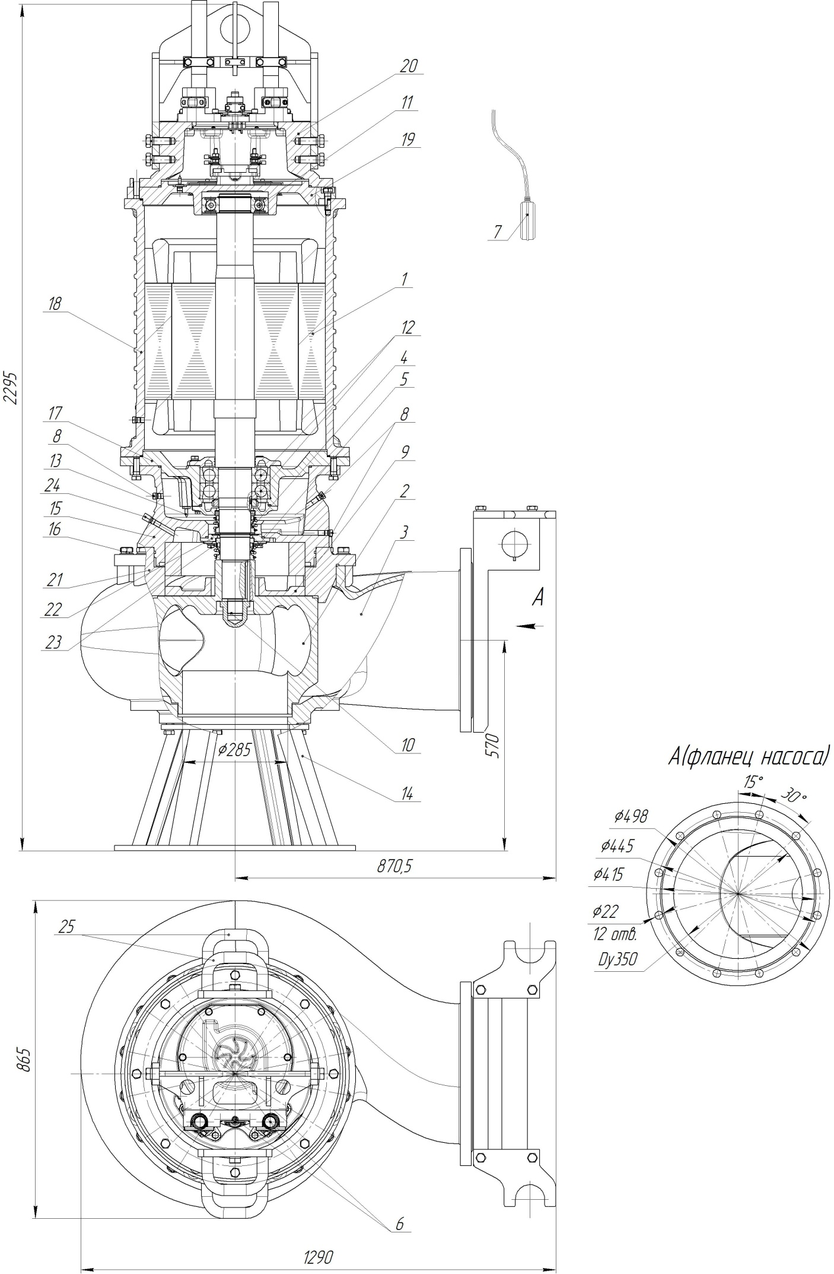

Приложение 1 Рис. 2. Общий вид, габаритные и присоединительные размеры электронасоса серии «Иртыш» ПФ2 350/450.436-20-75/6-106.
К Приложению 1 Рис. 2. Общий вид и габаритные размеры электронасоса серии
«Иртыш» ПФ2 350/450.436-20-75/6-106.

1. Электродвигатель; 2. Колесо рабочее; 3. Корпус спиральный; 4. Торцовое уплотнение; 5. Торцовое уплотнение; 6. Кабель; 7. Поплавковый выключатель; 8. Пробка масляной камеры; 9. Аппарат направляющий; 10. Метизы крепления колеса рабочего; 11. Подшипник; 12. Подшипник (-ки); 13. Датчик влажности; 14. Подставка; 15. Корпус камеры; 16. Метизы крепления проставки к корпусу спиральному; 17. Стакан подшипника; 18. Корпус электродвигателя; 19. Опора подшипника; 20. Крышка верхняя; 21. Проставка; 22.Крышка камеры; 23. Метизы крепления крышки камеры; 24. Пробка для выпуска воздуха из гидравлической полости; 25. Цапфы.

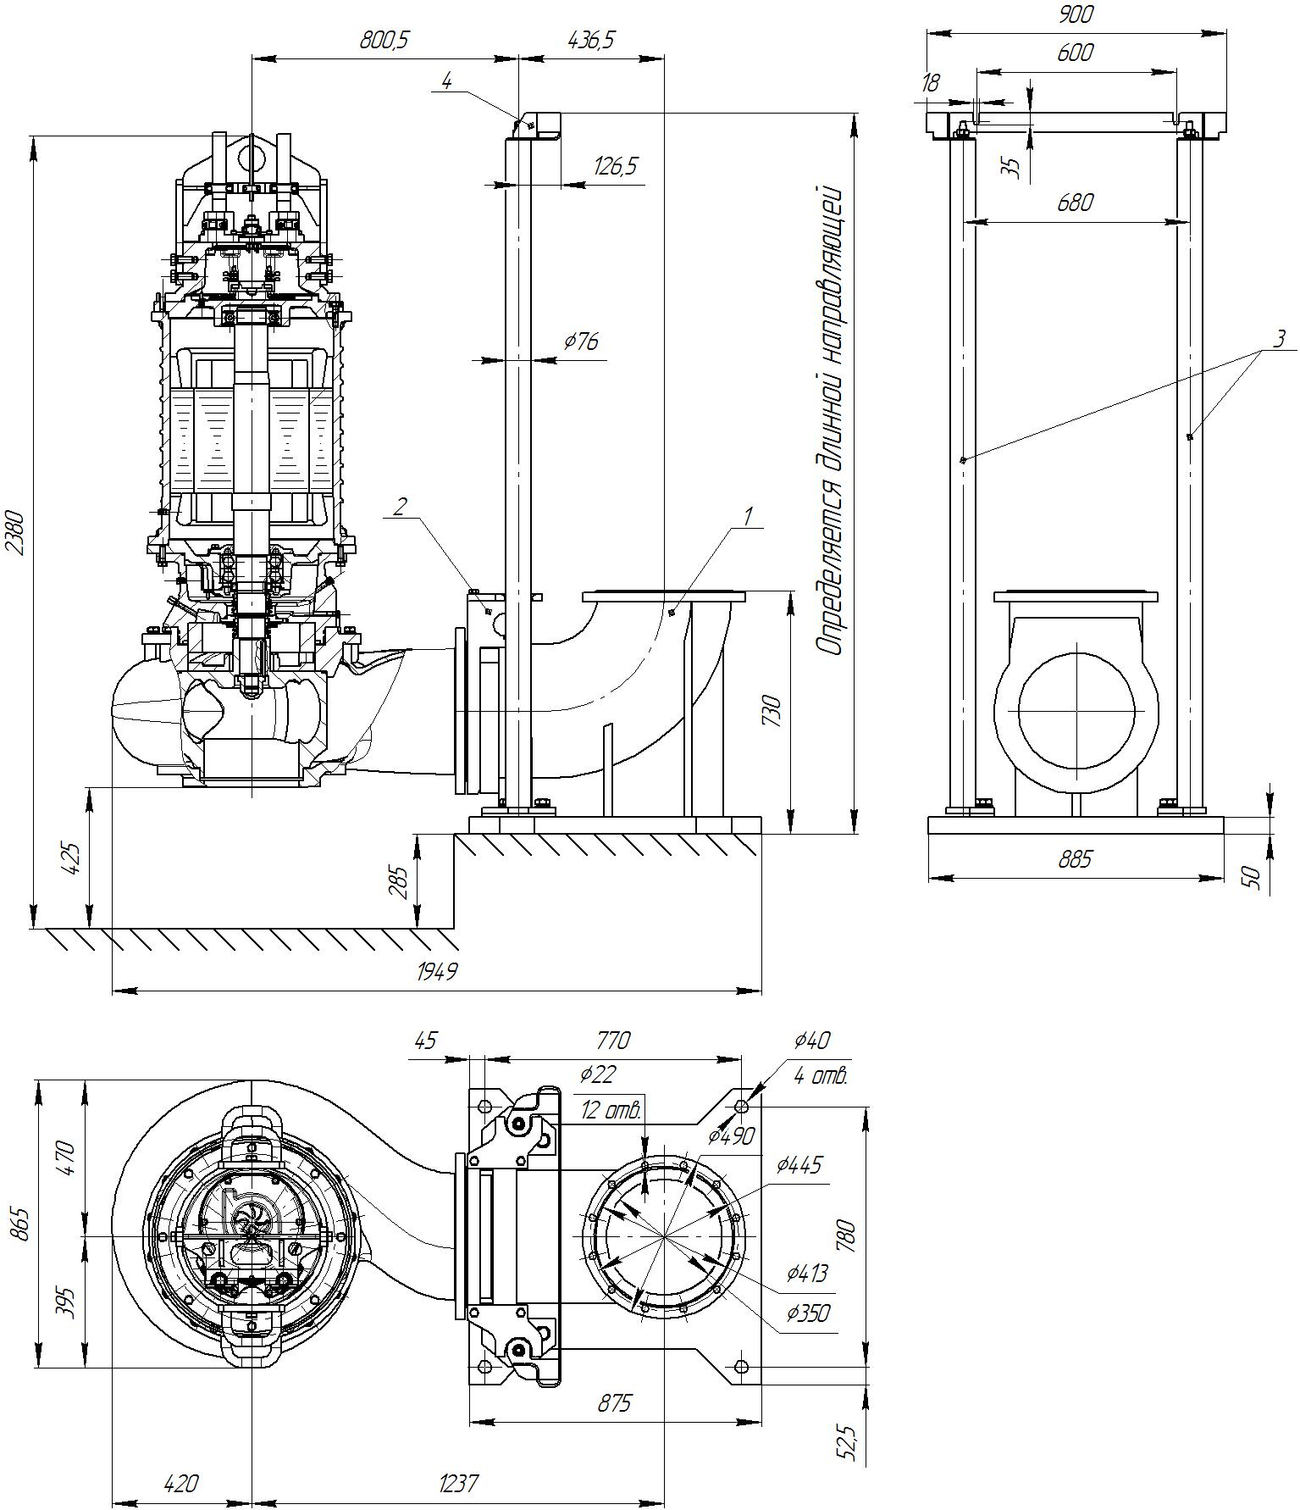

Приложение 1 Рис. 3. Общий вид, габаритные и присоединительные размеры электронасоса серии «Иртыш» ПФ2 350/450.436-20-75/6-106 с опускным устройством.

1. Патрубок погружной; 2. Насос с захватом; 3. Направляющие; 4. Кронштейн.

